Одеський національний медичний університет

Кафедра біофізики, інформатики та медичної апаратури

Методична розробка

cемінарського заняття для аспірантів за темою:

“Кореляційний аналіз”

Затверджено
на методичній нараді кафедри
Протокол № 1 від “27”серпня 2021 р.
Зав.кафедрою
Проф._____________Годлевський Л.С.

Одеса 2021 р.

- Тема “Кореляційний аналіз” - 2 год.

2. Актуальність теми
Розвиток і вимоги подальшого покращення охорони здоров’я в Україні та відповідного підвищення рівня підготовки фахівців ставлять перед вищою медичною школою нові відповідальні задачі по удосконаленню викладання фізико-математичних дисциплін, пов’язані з досягненнями сучасної науки та практики у медицині, фармації, фізиці, хімії та інших природознавчих науках.
Однією з дисциплін, що мають суттєво допомогти у вирішенні цих задач, є курс «Мтематична статистика» для аспірантів медичних університетів. Курс містить у собі розділи математичного аналізу, теорії ймовірностей, математичної статистики та математичних методів дослідження операцій, що використовуються при розв’язанні задач фармації, медицини, біології, медичної фізики, біофізики та хімії.
Актуальність курсу визначається широким використанням методів математичного аналізу, диференціальних рівнянь, теорії ймовірностей та математичної статистики в медицині та охороні здоров’я. Швидке зростання ролі математичних методів опису та аналізу функціонування в останні роки пов’язане з стрімким розвитком комп’ютерної техніки і, особливо, відповідного програмного забезпечення.
Методи теорії ймовірностей знайшли широке застосування в клінічній медицині та охороні здоров’я. Вони використовуються, зокрема, при розробці математичних методів медичної діагностики, в теорії епідемій, у практиці медико-генетичних консультацій, у плануванні та обробці результатів медичного експерименту, в організації охорони здоров’я. Знайомство з ідеями та методами теорії ймовірностей є необхідним елементом професійної освіти кожного працівника охорони здоров’я.
Практичне заняття: «Кореляційний аналіз» присвячена викладенню основних положень теорії ймовірностей.

3. Цілі заняття:

Загальною цілью заняття є навчити студентів свідомо використовувати теорію ймовірності при вирішенні задач медико-біологічного профілю.

Конкретні цілі заняття:
- ознайомити студентів з основними ідеями, поняттями та методами теорії ймовірностей, приділяючи увагу, головним чином, питанням, по’язанним з методикою опису закономірностей випадкових подій
- навчити студентів обчислювати ймовірності випадкових подій
- описувати прості зв’язки між випадковими величинами, використовуючи теорію ймовірності.

Студент повинен знати (2 рівень):
- Що таке кореляційна залежність?
- Що таке кореляційна таблиця?
- Що таке кореляційний аналіз?
- Що таке коваріація?
- Що таке кореляційний коефіцієнт?
- Які властивості має кореляційний коефіцієнт?
- Який зміст має кореляційний коефіцієнт?

Студент повинен оволодіти елементарними навичками (3 рівень):
- Проводити однофакторний кореляційний аналіз

4. Міждисциплінарна інтеграція.

Дисципліни | Знати | Вміти
1.Попередні дисципліни:  Курс математики середньої школи | Арифметику. | робити арифметичні розрахунки
2 Наступні дисципліни:  Біохімія, фармакологія, фізіологія та інші | Означення:  що таке кореляційна залежність,кореляційна таблиця, кореляційний аналіз, коваріація, кореляційний коефіцієнт | Проводити однофакторний кореляційний аналіз
3. Внутрішньопредметна інтеграція  Ядерна фізика, радіоактивність, радіологія, дозиметрія | Означення:  що таке кореляційна залежність,кореляційна таблиця, кореляційний аналіз, коваріація, кореляційний коефіцієнт | Проводити однофакторний кореляційний аналіз

5. Зміст теми заняття (тези)

Розрізняють функціональну та статистичну форми взаємозв'язку між ознаками. Функціональний зв'язок забезпечує однозначну відповідність між значеннями аргументів (факторні ознаки, або чинники) й значеннями функції (результативна ознака). Для статистичного взаємозв'язку така однозначність не властива. Розглянемо вплив одного фактора на результативну ознаку.
Нехай Х — факторна, а Y — результативна ознаки. Х та Y розглядаємо як випадкові величини. Функцію щільності розподілу величини Y при значенні Х = х називають функцією щільності умовного розподілу й записують таким чином:
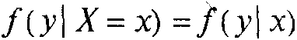
Вплив фактора на функцію щільності умовного розподілу визначає наявність статистичного взаємозв'язку.
На основі функції щільності умовного розподілу вводять поняття умовного математичного сподівання
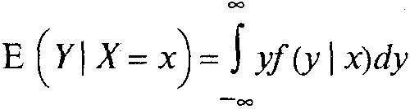
та умовної дисперсії
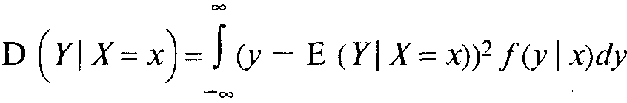
На рис. 19.1 зображено щільність умовного розподілу досліджуваної ознаки на двох рівнях факторної ознаки. Зміна функції щільності умовного розподілу свідчить, що фактор впливає як на зміщення умовного математичного сподівання, так і на зміну умовної дисперсії.
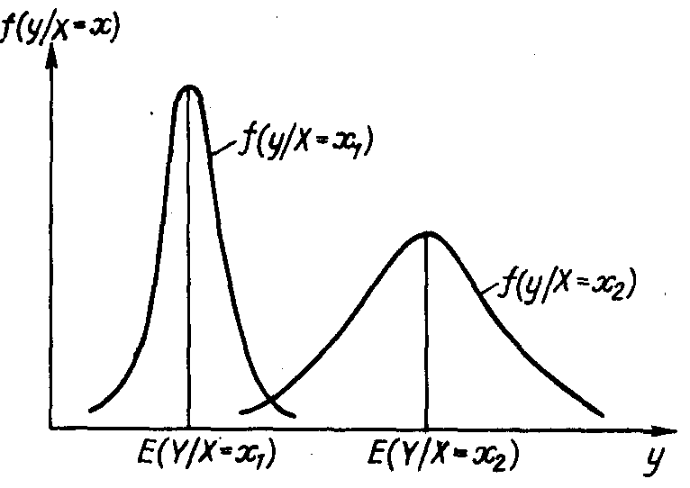
На нижньому рисунку зображено залежність умовного математичного сподівання досліджуваної ознаки від факторної. Умовна дисперсія в даному випадку залишається незмінною. Умова незалежності дисперсії від фактора називається гомоскедастичністю.
Залежність умовного математичного сподівання результативної ознаки від значень факторної ознаки називається кореляційною залежністю:
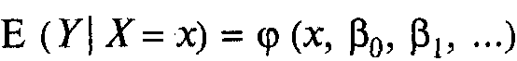
Цей вираз є функцією регресії, або рівнянням регресії. Величини β0, β1, ... називають параметрами рівняння регресії. Графічне представлення рівняння регресії називається лінією регресії. На рисунку лінія регресії проходить через точки М1, М2, М3.
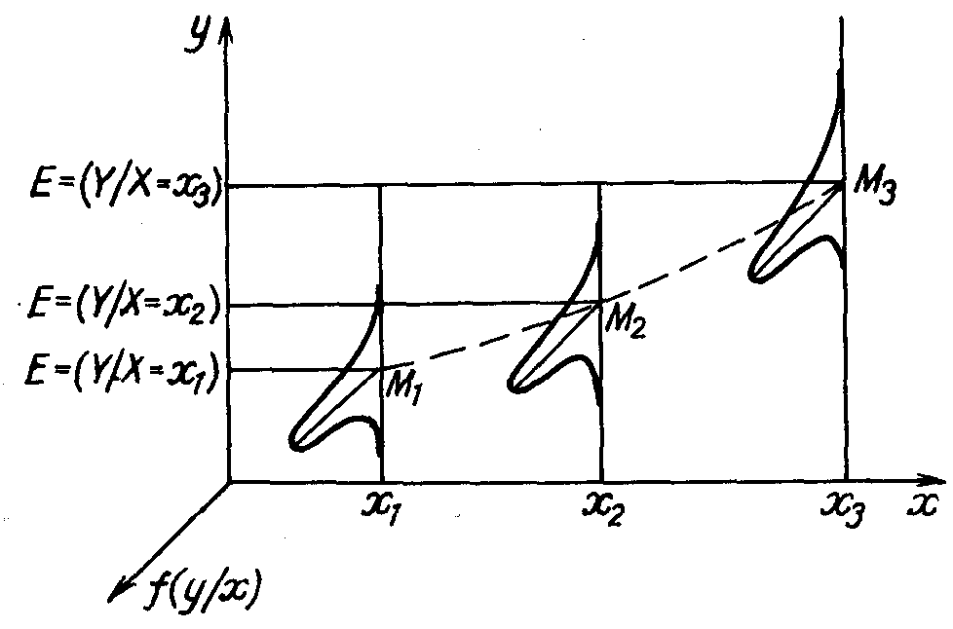
Кореляційні залежності поділяють на лінійні та криволінійні. Рівняння лінійної регресії має такий вигляд:
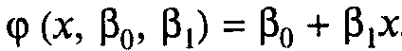
Серед криволінійних залежностей можна виділити такі:
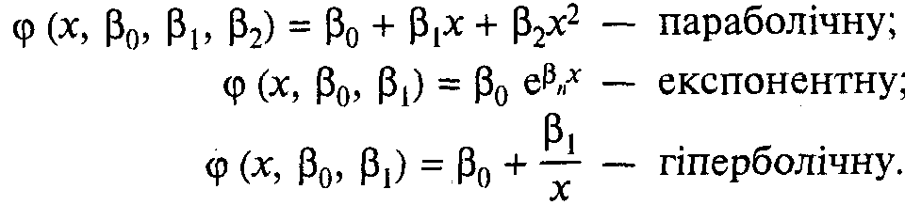
Розрізняють кореляційний та регресійний аналізи. У регресійній моделі експерименту передбачається, що значення факторної ознаки контролюються. У кореляційній моделі експерименту і факторна, і результативна ознаки є випадковими величинами.
Слід відзначити, що статистичний аналіз взаємозв'язків не викриває причини цих зв'язків. Причинність визначається науками, які досліджують ці явища: фізика, хімія, біологія, соціологія.
Результати спостережень можна подати у вигляді табл.
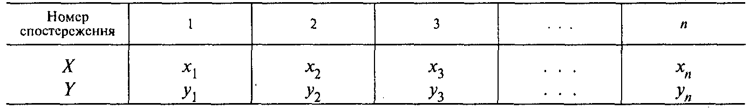
Взаємозв'язок між ознаками Х та У характеризується формою та щільністю. Форма взаємозв'язку визначається видом рівняння регресії. Різну щільність взаємозв'язку при однаковій формі зображено на рисунку:
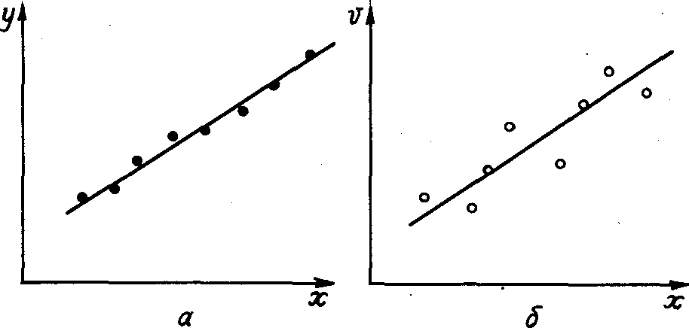
Вважаємо, що ознаки Х та Y підпорядковуються сумісному нормальному закону розподілу. Це означає, що функції щільності умовного розподілу як за Y, так і за Х є функціями щільності нормального розподілу.
Узгодженість поведінки ознак можна визначити таким чином:
більшому відхиленню від математичного сподівання однієї ознаки відповідає більше відхилення другої ознаки. Мірою такої узгодженості є коваріація
Якщо σ_{XY} = 0, то величини Х та Y є некорельовані. Якщо σ_{XY} > 0, то в середньому Х та Y одночасно збільшуються або зменшуються. Якщо σ_{XY} < 0, то в середньому збільшення однієї величини супроводжується зменшенням другої.
Узагальненою мірою щільності взаємозв'язку служить коваріація стандартизованих ознак, яку називають коефіцієнтом кореляції:
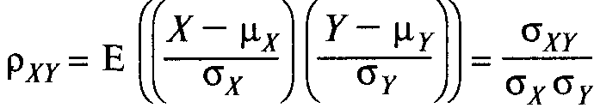
Коефіцієнт кореляції — міра лінійного взаємозв'язку між ознаками. Відзначимо властивості коефіцієнта кореляції:
а) ρ_{XY} — безрозмірна величина;
б) — 1 ≤ ρ_{XY} ≤ 1 — обмежена величина;
в) якщо | ρ_{XY} | = 1, то лінійний зв'язок детермінований. У цьому випадку завжди
y_{i} = β₀ + β₁х_{i} ,
У загальному випадку y_{i} = β₀ + β₁х_{i} + e_{i} , де e_{i} - відхилення від лінії регресії.;
г) якщо ρ_{XY} = 0, то лінійна кореляція відсутня, але можлива криволінійна кореляція;
д) якщо ρ_{XY} > 0, то кореляція додатна; якщо ρ_{XY} < 0, то кореляція від'ємна.
Відзначимо, що чим більша щільність лінійного зв'язку, тим більшим є абсолютне значення коефіцієнта кореляції.
Лінійне рівняння записуємо у вигляді
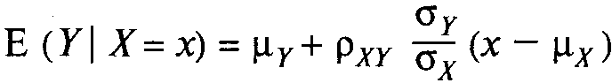
Порівнюючи з попереднім записом лінійної моделі регресії, одержуємо інтерпретацію параметрів:
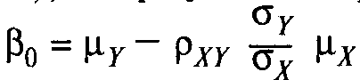, — вільний член лінійного рівняння регресії;
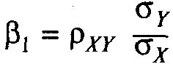 — коефіцієнт регресії.
Точкову оцінку коефіцієнта кореляції з вибірки об'єму п визначають на основі статистики:
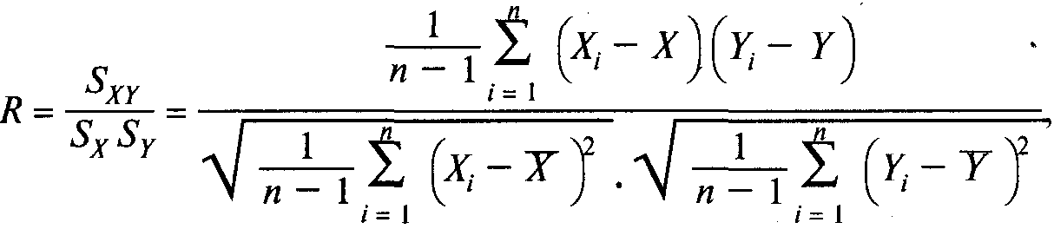

6.План та організаційна структура заняття

№№  п.п. | Основні етапи, їхні функції та зміст | Навчальні цілі у рівнях засвоєння | Засоби контролю та навчання | Матеріали методичного забезпечення | Термін у хвилинах
1 | 2 | 3 | 4 | 5 | 6
1  1.1 | Підготовчий етап  Перевірка присутності студентів та їх готовності до заняття |  |  | Асистенський журнал | 40  4
1.2 | Проголошення теми та її мотиваційної характеристики.  Доцільно рекомендувати студентам записати тему заняття. |  |  |  | 6
1.3 | Інформація про актуальність теми та її значення для засвоєння подальших розділів дисципліни та оволодіння необхідними практичними навичками.  Важливо підкреслити, що серед елементарних методів математичного аналізу найчастіше в медицині та біології для опису суттєвих зв’язків між різними величинами використовують теорію ймовірностей. Широко їх застосовують також у підручниках з біофізики та при викладанні інших дисциплін, або їх окремих розділів. Здобуття вищої освіти за будь-яким фахом можливе тільки при належному знайомстві з методами теорії ймовірностей. |  |  |  | 6
1.4 | Постановка загальної та конкретних цілей заняття. |  |  | Методична розробка для викладачів | 4
1.5 | Контроль вихідного рівня знань, вмінь та навичок студентів.  Опитування студентів відповідно до контрольних питань, що містяться в матеріалах контролю для підготовчого етапу заняття. | 3 | Контрольні  питання | Методична розробка для викладачів | 20
1.6 | Корекція вихідних знань студентів викладачем та індивідуальні рекомендації щодо усунення недоліків.  Під час опитування студентів відповідно до контрольних питань доцільно робити корекцію помилок студентів негайно, не відкладаючи цю важливу роботу до кінця опитування. Інакше відсутність негативної реакції викладача на помилкову відповідь може ввести в оману інших студентів, які можуть сприйняти відсутність такої реакції як підтвердження викладачем того, що відповідь була вірна. Наприкінці опитування, якщо останнє виявило які-небудь спільні помилки необхідно розглянути їх детальніше та зробити персональні рекомендації студентам, яких це стосується. |  |  | Методична розробка для викладачів  Методичні рекомендації для студентів
2  2.1 | Основний етап заняття  Ознайомлення студентів з переліком завдань для самостійної роботи.  Завдання на самостійну роботу викладач визначає у відповідності до результатів проведення попереднього етапу заняття. Можно користуватись завданнями, що містяться у посібнику Жуматій П.Г. “Математична обробка медико-біологічних даних. Задачі та приклади”. |  |  | Методична розробка для викладачів  Методичні рекомендації для студентів | 120  4
2.2 | Рекомендована методика виконання самостійної роботи  Методика виконання самостійної роботи – послідовне виконання запропонованих завданням вправ. Одночасно на дошці викликаний викладачем студент вирішує одну з цих вправ. Отже, студенти, виконуючи вправи самостійної роботи мають можливість порівнювати свої результати з рішенням на дошці, яке своєчасно корегується викладачем, і, таким чином, одержувати необхідну допомогу при виконанні вправ. Під час виконання вправ самостійної роботи викладач, рухаючись по аудиторії, має змогу контролювати самостійність виконання студентами завдання та своєчасно при необхідності допомагати студентам своїми порадами. |  | Контрольні  питання
2.3 | Самостійна робота студентів  Самостійна робота студентів відповідно до завдань, що містяться в матеріалах методичного забезпечення основного етапу заняття. |  |  | Методична розробка для викладачів | 116
3  3.1 | Заключний етап заняття  Перевірка рівня знань студентів з те-ми заняття та їх мотивована оцінка.  Перевірку рівня знань студентів з теми заняття доцільно проводити паралельно з виконанням вправ на дошці. Саме, коли викладач запрошує студента до дошки, він передусім дає йому питання, що перевіряє рівень знань студента, бо недоцільно доручати студенту виконання вправи, якщо він не має певного рівня теоретичної підготовки. Відсутність такої перевірки створює загрозу марної витрати навчального часу студентської групи, тому така перевірка обов’язкова. | 2 | Контрольні  питання | Методична розробка для викладачів  Методичні рекомендації для студентів | 20  8
3.2 | Перевірка практичних навичок студентів з теми заняття та їх мотивована оцінка.  Перевірку практичних навичок студентів з теми заняття проводиться викладачем під час всього процесу виконання студентами самостійної роботи. Рухаючись по аудиторії, викладач має можливість спостерігати за виконанням вправ окремими студентами. Крім того, викликаючи студентів до дошки та даючи їм завдання на виконання вправ на дошці, викладач може остаточно перевірити вміння студента розв’язувати задачі певного рівня. | 3 |  | Методична розробка для викладачів  Методичні рекомендації для студентів | 8
3.3 | Проголошення теми наступного заняття, з методичним коментарем викладача щодо самостійної роботи та рекомендованої літератури.  За тематичним планом наступне заняття “ Моделювання рівнянь регресії”. Даючи вказівки до домашньої роботи, викладач рекомендує головну увагу приділити теоретичним питанням, що відображені переліком методичної розробки, а також вправам, що містяться у посібнику - Жуматій П.Г. “Математична обробка медико-біологічних даних. Задачі та приклади”. |  |  | Методична розробка для викладачів  Методичні рекомендації для студентів | 4

7. Матеріали щодо методичного забезпечення заняття

7.1 Матеріали контролю для підготовчого етапу заняття (контрольні питання вихідного рівня):
- Що таке параметр генеральної сукупності?
- Що таке вибіркова оцінка?
- Що таке математичне сподівання?
- Що таке вибіркове середнє?
- Що таке дисперсія?
- Що таке стандартне відхилення?

7.2 Матеріали методичного забезпечення основного етапу заняття
7.2.1. Приклад навчальних практичних завдань, які необхідно виконати під час практичного заняття:
Задача 1.
Для виявлення зв'язку між вмістом фосфору в лікарській рослині У та вмістом фосфору в грунті Х було проведено дев'ять аналізів і одержано такі результати:
х : 5 4 3 7 13 11 23 28
у : 64 71 54 71 93 76 87 109
Визначити кореляційний коефіцієнт.
(Правильна відповідь: 0,91)

7.3 Матеріали контролю для заключного етапу заняття (контрольні питання):

- Що таке кореляційна залежність?
- Що таке кореляційна таблиця?
- Що таке кореляційний аналіз?
- Що таке коваріація?
- Що таке кореляційний коефіцієнт?
- Які властивості має кореляційний коефіцієнт?
- Які зміст має кореляційний коефіцієнт?

Рекомендована література (основна):

Антомонов М.Ю. Математична обробка та аналіз медико-біологінчих даних. 2-е видання- Київ: МІЦ «Медінформ», 2018- 579 с.
Голубчиков М.В., Орлова Н.М., Кравчук Н.Г. Аудит медико-статистичної інформації в стаціонарах (лекція)// Практика управління закладом охорони здоров’я. – 2018. - №6. – С. 69-78.
Голубчиков М.В., Орлова Н.М. Медико-статистичний аналіз діяльності стаціонарів (лекція)// Практика управління закладом охорони здоров’я. – 2018. - № 7. – С.30-41.
Голубчиков М.В., Орлова Н.М., Бєлікова І.В. Актуальні проблеми та напрями реформування служби медстатистики (Лекція)// Практика управління медичним закладом 2018. - №11. – С.27-32.
Голубчиков М. В. Міжнародний досвід використання інтегральних показників для моніторингу та оцінки стану здоров'я населення (Лекція)/ М.В. Голубчиков, Н.М. Орлова. // Україна. Здоров’я нації. – 2017. - №3 (44). – С. 89-94.
Лугінін ОС Статистика: Підручник. - К.: Центр учбової літератури, 2007. - 608 с.
Мармоза А.Т. Практикум з математичної статистики: Навчальний посібник. - К.: Кондор, 2009. - 264 с.
Мармоза А.Т. Статистика: Підручник. - К: Ельга, КНТ, 2009. -896 с.
Матковський C.O., Гальків Л.І., Гринькевич О.С, Сорочак О.З. Статистика: Навчальний посібник - Львів.: "Новий Світ", 2009. - 430 с.
Тарасенко Т.О. Статистика: Навчальний посібник. - К.: Центр навчальної літератури, 2006. - 344 с.
Nanette B. Health Information Management Technology: An Applied Approach / B. Nanette // American Helath Information Management Association. – 2016. – 5th ed. – 686 p.
Mervat Abdelhak. Health Information: Management of a Strategic Resource, / Mervat Abdelhak, Mary Alice Hanken // Saunders. – 2015. – 5th edition. – 800 p.

Допоміжна література:
Основы компьютерной биостатистики. Анализ информации в биологии, медицине и фармации статистическим пакетом MedStat / Ю.Е. Лях,. В.Г. Гурьянов, В.Н. Хоменко и др. – Донецк, 2006. 211 с.
Гойко О.В. Практичне використання пакета STATISTICA для аналізу медико-біологічних даних : навч. посібник / О. В. Гойко. – Київ , 2004. – 76 с 32.
Готра О. З. Європейський стандарт комп'ютерної грамотності. Ч. 2. Сучасні технології обробки, аналізу та представлення інформації. Використання програм підготовки презентацій для представлення даних / О. З. Готра, Л. Б. Лотоцька, О. З. Ткачук ; за ред. О. З. Готри. – Львів ЛНМУ ім. Данила Галицького, 2007. – 94 с.
Готра О. З. Європейський стандарт комп’ютерної грамотності. Ч. 3. Інформація і комунікація. Пошук та передача інформації. Використання технології баз даних для обробки та аналізу інформації / О. З. Готра, Л. Б. Лотоцька, І. С. Собчук ; за ред. О. З. Готри. – Львів : ЛНМУ ім. Данила Галицького, 2007 – 102 с.
Реєстрація, обробка та контроль біомедичних електронних сигналів : нав. посібник / В. Вуйцік, З. Ю. Готра, О. З. Готра та ін. – Львів : Ліга-Прес, 2009. – 308 с.

Електронні ресурси:
https://nszu.gov.ua/e-data/dashboard/emz-stats
https://dspace.uzhnu.edu.ua/jspui/bitstream/lib/19968/1/2.-osnovy-medychnoyi-statystyky_ilovepdf_compressed%20%281%29.pdf
https://www.dnu.dp.ua/metodi/fbio/Laboratorna_diagnostika/5Kurs/Medichna%20statistika.pdf

Періодичні видання:
Медична інформатика та інженерія. Науково-практичний журнал – http://archive.nbuv.gov.ua/portal/chem_biol/Mii/index.html
Клиническая информатика и телемедицина. Журнал Украинской ассоциации «Компьютерная медицина» – http://uacm.kharkov.ua/rus/index.shtml?r-klininfo-ujornal.htm

